CENTRO DE EDUCAÇÃO INFANTIL ANJO AZUL
Rua 31 de Março/nº 1508
Lacerdópolis – SC
CEP: 89660 000
Fone: (49) 3552 0279
E-mail: ceianjoazullacerdopolis@gmail.com
Blog: www.ceianjoazul.blogspot.com

Professora: Maiara Barbosa
Professora auxiliar: Letícia Viganó Resmini
Coordenadora: Marizane Dall’Orsoletta
Turma: PRÉ I
Semana: 24 à 28 de agosto de 2020.
Carga horária: 15 horas semanais (plataforma/grupo WhatsApp).
SUGESTÕES DE EXPERIÊNCIAS DE APRENDIZAGEM

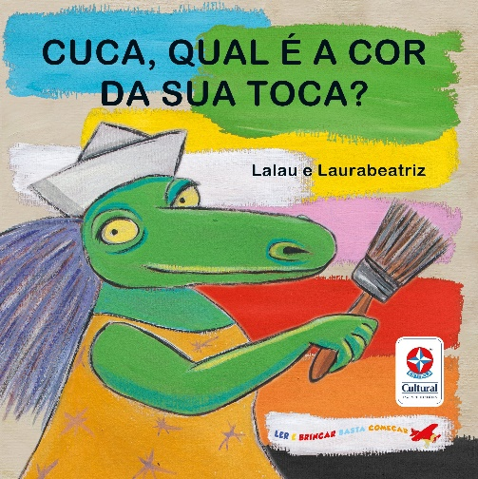
Assista ao vídeo da história:
“Cuca, qual é a cor da sua toca?”
Disponível na plataforma whatsApp.
Após assistir, converse com sua família.
- Quais personagens que aparecem na história que você conhece?
- Qual cor dos cômodos da sua casa?
- É parecido com a casa da Cuca?
- Você gostou da história?
E agora, que tal realizar um lindo desenho da história da dona Cuca!
Utilize muitas cores e sua criatividade!

As lendas são histórias que fazem parte do folclore.
São contadas de geração em geração. E cada um conta de uma forma.
Peça para sua família contar uma lenda ou história que conhecem.

Um adulto deverá ler o trava-língua:

A CUCA CUTUCA A CRIANÇA
A CUCA CUTUCA O CAQUI
O CUCO CUTUCA A CUCA
A CUCA CUTUCA O SACI
A CUCA CUTUCA A ARAPUCA DA TUCA.

Em seguida a criança deverá tentar pronuncia-lo.
Grave um vídeo deste momento e encaminhe em nosso grupo.

Dona Cuca estava fazendo uma receita em seu caldeirão.
Que tal realizar aí na sua casa também?
Ingredientes:
- 3 ovos;
- 2 xícaras (chá) de açúcar;
- 2 xícaras (chá) de fubá;
- 3 colheres (sopa) rasas de farinha de trigo;
- 1/2 copo de óleo;
- 1 copo de leite;
- 1 colher (sopa) de fermento em pó.
Modo de preparo
Bata todos os ingredientes no liquidificador. Coloque em uma forma untada e enfarinhada. Leve ao forno aquecido e deixe assar por 40 minutos.
Em seguida, é só degustar!

Beijinhos e abraços virtuais!
Estamos com muita saudades!
Observação: Os pais que quiserem, podem postar em suas redes sociais as crianças realizando as atividades/experiências. São experiências de aprendizagens que poderão ser repetidas durante o período. Aproveite cada momento com seus filhos. “Família e escola: uma parceria de sucesso!”

